出國報告（出國類別：學術參訪）

2014國立嘉義大學參訪北京中國農業大學與天津科技大學

服務機關：國立嘉義大學
姓名職稱：艾 群 副校長(生物機電工程學系 特聘教授)
洪滉祐 理工學院院長(生物機電工程學系教授)
劉景平 教授(農藝學系)
黃光亮 教授(園藝學系)
古國隆 應用化學系主任(應用化學系教授)
徐善德 教授(園藝學系)
沈榮壽 教授(園藝學系)
派赴國家：中國 北京、天津
出國期間：2014年8月25日至30日
報告日期：2014年9月29日

摘要
本次參訪中國農業大學工學院與天津科技大學生物工程學院，中國農業大學為中國大陸“211工程”和“985工程”重點建設的教育部直屬大學、天津科技大學位於渤海之濱、海河之畔，是中央和地方共建、天津市重點建設的以工為主，工、理、文、經、管、法、藝等學科協調發展的多科性大學。兩個學院積極開展產學研合作，並設有校內實訓基地，培養知識、能力、素質協調發展的技術人才，培養了大批優秀人才，希望藉此參訪能更促進本校理工學院與中國農大工學院及天津科技大學生物工程學院實質的交流合作，如：交換學生、兩岸兩校兩院之學術交流、交換教師學術研究等等合作事項。

目 次
壹、計畫緣起與目的......................................................................................1
貳、參訪過程與內容......................................................................................4
參、心得與建議.............................................................................................17

- 計畫緣起與目的
【中國農業大學工學院簡介】
中國農業大學為中國大陸“211工程”和“985工程”重點建設的教育部直屬大學。1949年9月，由北京大學農學院、清華大學農學院和華北大學農學院合併為北京 農業大學。1952年10月，北京農業大學農業機械系與華北農業 機械專科學校、中央農業部機耕學校合併成立北京機械化農業 學院，同年11月，平原農學院併入北京機械化農業學院。1953 年7月更名為北京農業機械化學院，1985年更名為北京農業工 程大學。1995年 9月，經國務院批准，北京農業大學與北京農業工程大學合併成立中國農業大學，內有農學與生物技術學院、生物學院、資源與環境學院、動物科技學院、動物醫學院、食品科學與營養工程學院、工學院、資訊與電氣工程學院、水利與土木工程學院、理學院、經濟管理學院、人文與發展學院、思想政治教育學院、國際學院、體育與藝術教學部。
中國農業大學工學院系2002年8月學校整合工學門類部分骨幹學科專業群，由原機械工程學院、車輛與交通工程學院和農業工程研究院三個單位共同組建而成，其發展歷史源於上世紀50年代初期北京農業機械化學院創辦的農業機械設計製造專業和農業機械化專業，以曾德超院士為主要代表的老一代知名專家教授為學院的奠基與發展做出了卓越貢獻。歷經60多年的發展，工學院現有教職工159人，其中教授43人、副教授57人、講師14人。師資隊伍中包括教育部“長江學者獎勵計畫”特聘教授2人、新世紀百千萬人才工程國家級人選3人、北京市教學名師2人、北京市優秀教師2人、寶鋼優秀教師獎獲得者10人、享受國務院政府特殊津貼專家7人、農業部有突出貢獻中青年專家4人、農業部產業技術體系崗位專家2人、教育部新世紀優秀人才7人、北京市科技新星3人。
學院下設農業工程、車輛與交通工程、機械設計與製造和機電工程4個系,教學科研辦公用房總面積達2.3萬平方米，設施、設備以及科研、教學條件先進。學院設有機械與農業工程國家級實驗教學示範中心、機械與農業工程國家級虛擬模擬實驗教學中心、機械工程訓練中心和大學生科技創新實踐中心，設有現代農業裝備與設施教育部工程研究中心、農業部土壤-機器-植物系統技術重點實驗室、農業部可再生能源清潔化利用技術重點實驗室、農業部河北北部耕地保育科學觀測實驗站、農業部保護性耕作技術研究中心、國家農產品加工技術裝備研發分中心、現代農業裝備優化設計北京市重點實驗室、中國農業大學農業工程研究院、中國農業大學生物質工程中心、中國農業大學中國農業機械化發展研究中心等。
學院學科建設涉及農業工程、機械工程一級學科和農產品加工及貯藏工程二級學科。其中，農業工程學科目前是該一級學科全國唯一的國家重點學科,在2009年和2012年教育部組織的全國學科排名評估中均以較大優勢位列第一；農業機械化工程學科，創建於1952年，是國內最早的碩士、博士學位授權點和博士後流動網站之一，曾誕生了我國第一號發明專利，分別於1988年、2002年和2007年連續三次被評為國家級重點學科，也是國家“211工程”和“985工程”首批重點建設學科；機械工程學科由原“農機設計與製造學科”發展而來，2007年獲得一級學科博士授予權，其中車輛工程二級學科為部級重點學科；農產品加工及貯藏工程二級學科為國家重點學科，農產品乾燥學科方向產生了首批全國百篇優秀博士論文。
學院人才培養體系不斷完善，現有大學部生1262名，碩士研究生369名，博士研究生194名，留學生20名。設有農業工程、機械工程博士後流動站；農業工程、機械工程一級學科博士、碩士點授權點；擁有農業機械化工程、農業裝備工程、車輛工程、機械設計理論、機械製造及自動化、機械電子工程和農產品加工及貯藏工程等7個二級學科博士授權點和碩士授權點；設有農業工程、機械工程、車輛工程和專案管理工程4個工程碩士專業學位授權領域，以及農業機械化農業推廣碩士專業學位授權領域；設有農業工程、機械工程兩個本科專業大類，包括農業機械化及其自動化、農業工程、機械設計製造及其自動化、車輛工程、機械電子工程、工業設計6個本科專業。農業機械化及其自動化、車輛工程2個專業是教育部高等學校特色專業，農業機械化生產學和機械製造工程學為國家精品課程。
本學科瞄準國際科技發展前沿和國家重大戰略、產業需求，圍繞農業機械化發展戰略研究、旱地農業保護性耕作技術與機具、農田作業機械、農產品乾燥理論與技術裝備以及農產品加工、飼料加工、生物質工程、精准農業、農業機器人等技術裝備和智慧農業裝備、農業裝備數位化設計與虛擬實境、工業設計等優勢科研領域，形成了特色和較強的學術影響力，其中保護性耕作技術裝備、農業生物質利用等重點科研團隊先後入選教育部“創新團隊發展計畫”和農業部“農業科研傑出人才及其創新團隊。學院在為國家制定相關政策法規、發展規劃、行業標準提供了重要決策諮詢的同時，先後獲得了一大批重要科技成果，其中獲得國家科技進步二等獎以上成果10項，教育部、農業部及其他省部級及其以上科技成果獎勵近40項。近年來，全院年均發表SCI和EI收錄論文150餘篇；年均獲授權國家專利120餘件，其中授權國家發明專利80件。研究成果為推進我國現代農業產業升級和科技進步發揮了重要作用。

【天津科技大學生物工程學院簡介】
天津科技大學位於渤海之濱、海河之畔，是中央和地方共建、天津市重點建設的以工為主，工、理、文、經、管、法、藝等學科協調發展的多科性大學。生物工程學院前身為河北輕工業學院醱酵工程專業，建於1958年。1964年全國院校整合時，北京輕工業學院發酵工程專業遷入我院，使學院發酵工程專業成為我國高校中實力最強的兩個醱酵工程專業之一。1999年本科專業更名為生物工程專業，2000年新增製藥工程專業。2004年組建成生物工程學院。
目前學院設有生物工程專業和製藥工程專業。2006年，根據人才市場和就業情況需求，生物工程專業設置微生物工程和生物化工兩個方向，製藥工程專業設置生物製藥和藥物設計與合成兩個方向。
醱酵工程是學院的特色學科，2007年“醱酵工程”成功躋身國家級重點學科。1993年獲得“醱酵工程”博士學位授予權，是國內最早的三個發酵工程博士學位授予專業之一。2006年“發酵工程”列為天津市高校“十一五”綜合投資建設學科。
生物工程學院擁有輕工技術與工程的一級學科博士點和博士後流動站，醱酵工程博士學位，醱酵工程、生物化工、微生物與生化藥學（醫）、微生物與生化藥學（理）、藥物化學（醫）和藥物化學（理）專業等6個學術型碩士學位，輕工技術與工程（醱酵工程）、生物工程和製藥工程等3個專業型碩士學位，輕工技術與工程（醱酵工程）、生物工程和製藥工程等3個工程碩士學位，醱酵工程、生物化工、微生物與生化藥學、藥物化學專業等4個在職人員同等學力碩士學位。
此學院擁有“工業微生物教育部重點實驗室”、國家勞動和社會保障部輕工行業特有工種“釀酒行業職業技能鑒定站”和“氨基酸行業職業技能鑒定站”、“天津市醱酵行業工程技術中心”以及和食品學院聯合支撐國家教育部“食品生物技術工程研究中心”。目前是中國醱酵協會常務理事單位、教育部高等學校生物工程與生物技術專業教學指導分委員會委員單位等。
此學院現有教職工72人，95%以上的教師具有研究生學歷。其中教授22人，副教授14人，講師13人；其中國務院政府特貼專家3人，教育部新世紀人才2人，天津市千人計畫2人，天津市特聘教授4人，天津科技大學“海河學者”特聘教授5人，全國優秀教師2人，博士生導師9人，碩士生導師27人。近幾年，學院從國內外各知名院校及企業聘請客座教授、名譽教授50餘人。目前在校博士、碩士研究生500餘人，工程碩士及同等學力在職研究生100餘人，本科生900餘人。學院每年招收近碩士和博士生200餘名，是中國生物技術產業高級研究與技術人才的培養基地。
此學院擁有3個教學一級實驗室，下設9個二級實驗室。其中“生物工程基礎實驗中心”為天津市優秀實驗室。學院積極開展產學研合作，並設有校內實訓基地，培養知識、能力、素質協調發展的技術人才，培養了大批優秀人才。
此學院依託輕工發酵的傳統優勢，以“醱發酵工程”國家重點學科的發展與國家及濱海新區的需求為主要導向，設立代謝控制醱酵、生物反應工程、現代釀造技術、生物製藥、分子藥理學、藥物化學以及中藥生物工程等研究方向。近五年，學院承擔國家“973”專案，“863”計畫，國家支撐計畫4項，國家自然科學基金50多項，省部級專案80多項，企業委託項目60多項。科研專案為本科生的創新能力和實踐能力的培養及科研素養的提高搭建良好的平臺。近五年，共發表學術論文750餘篇，被SCI、EI收錄論文150餘篇。其中本科生參與發表科研論文200餘篇。取得80多項科研成果，其中20項科研成果獲得省部級以上科研獎勵。同時，學院高度重視智慧財產權的保護，申請專利85項，已授權的國家發明專利24項。出版學術著作或教材15部。
此學院在氨基酸和核苷醱酵、生物防腐劑、活性乾酵母、有機酸、微生物醱酵食品配料與添加劑、益生菌製品、酶製劑及其應用、工業微生物菌種改造與鑒定保藏、現代釀造技術、中藥天然產物開發、瀕臨滅絕名貴中草藥的拯救、臨床快速診斷試劑盒、藥用蛋白表達、甾體激素藥物生物轉化、藥物化合物的化學修飾等方面的部分科研成果具有可以轉化成生產力的條件。
本次參訪中國農業大學工學院與天津科技大學生物工程學院，希望屆此參訪能更促進本校理工學院與中國農大工學院及天津科技大學生物工程學院實質的交流合作，如交換學生、兩岸兩校兩院之學術交流、交換教師學術研究等等合作事項。
- 參訪過程與內容
8月25日 啟程 台北桃園機場直飛北京
8月26日 由北京前往天津科技大學參訪
8月27日 參訪中國農業大學工學院、農業工程科系
8月28日 參訪中國農業大學工學院機械工程科系和農產品加工及貯藏工程科系
8月29日 參訪北京城
8月30日 返台
8月25日 搭乘長榮航空BR 716 16:20—19:30由桃園機場直飛北京，住宿北京石景山區萬達嘉華酒店。
8月26日 上午8:30由北京出發前往天津市泰達校區的天津科技大學生物工程學院，路福平副校長與王敏院長負責接待，另有前院長肖東光教授、賈士儒教授及戴玉杰教授負責接待。
生物工程學院將重要儀器及裝管理使用，且由具有RF ID的學生證靠卡才能使用，可以記錄使用者的身分與時間，便於儀器管理。首先參觀代謝控制發酵實驗室，此實驗室是由陳寧團隊，重點研究氨基酸核苷酸，例如谷氨酸，異亮氨酸和鳥苷酸等。菌種為谷氨酸棒狀桿菌，芽孢桿菌等。

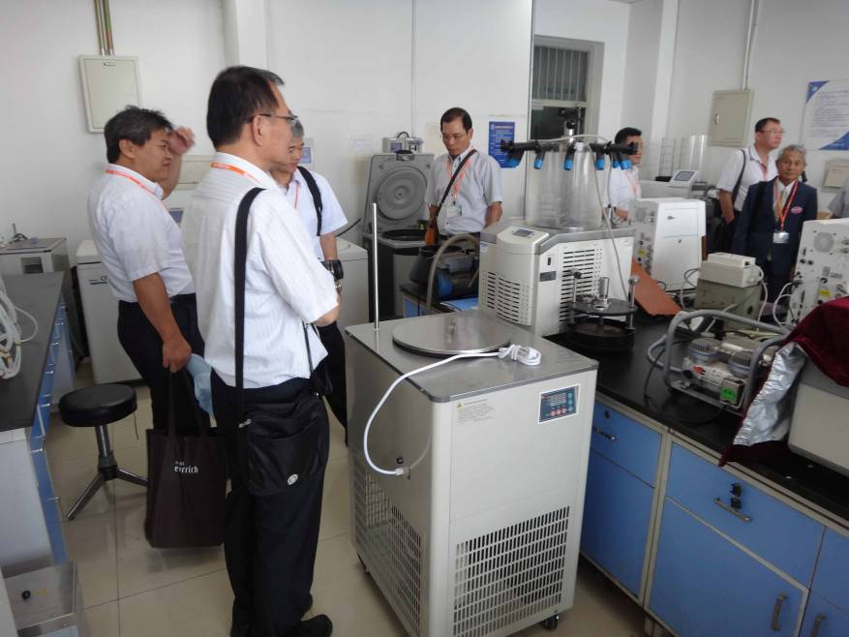

接著參觀工業微生物育種實驗室，是由路福平副校長的團隊，重點研究工業用酶，例如澱粉酶，脂肪酶等。菌種為黴菌和芽孢桿菌等。

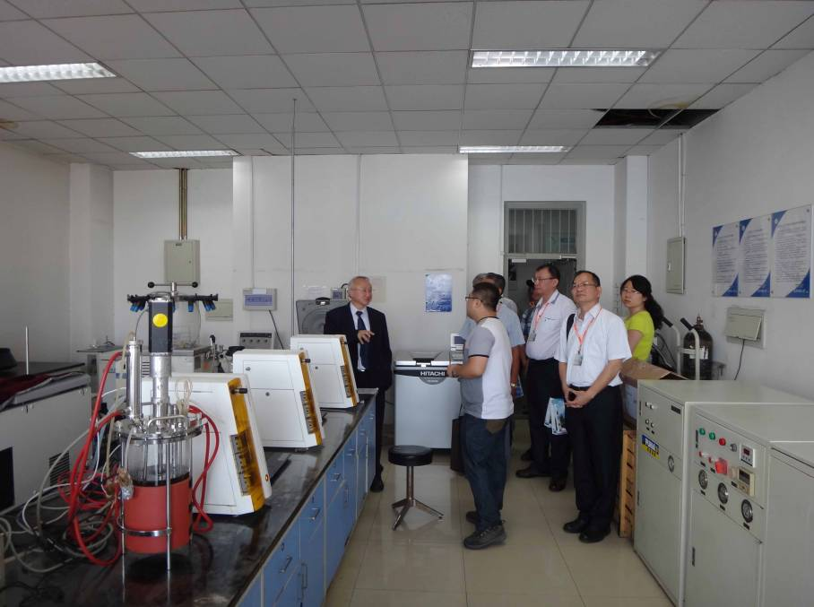
之後參觀醱酵工程實驗室，此實驗室是由賈士儒團隊運作，比較廣，囊括了很多發酵產物，例如細菌纖維素等。
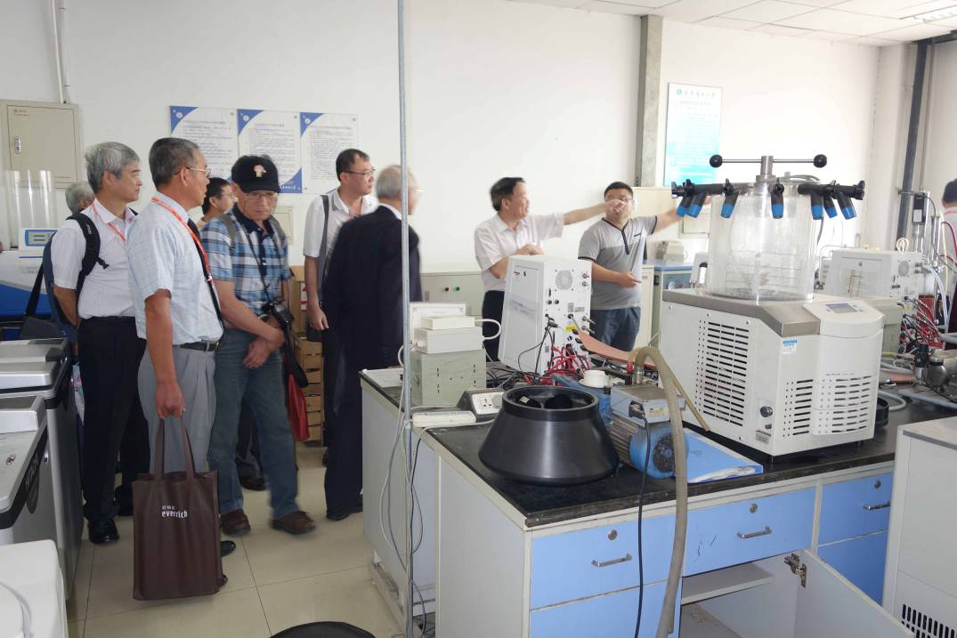
最後參觀肖院長的現代釀造工廠，由前院長肖東光教授率領的團隊，重點研究白酒和葡萄酒，其實做的比較雜，例如酒類及相關物質。菌種為釀酒酵母和麵包酵母，畢赤酵母等。

參觀完後，進行兩校討論學術合作與交換學生事宜。
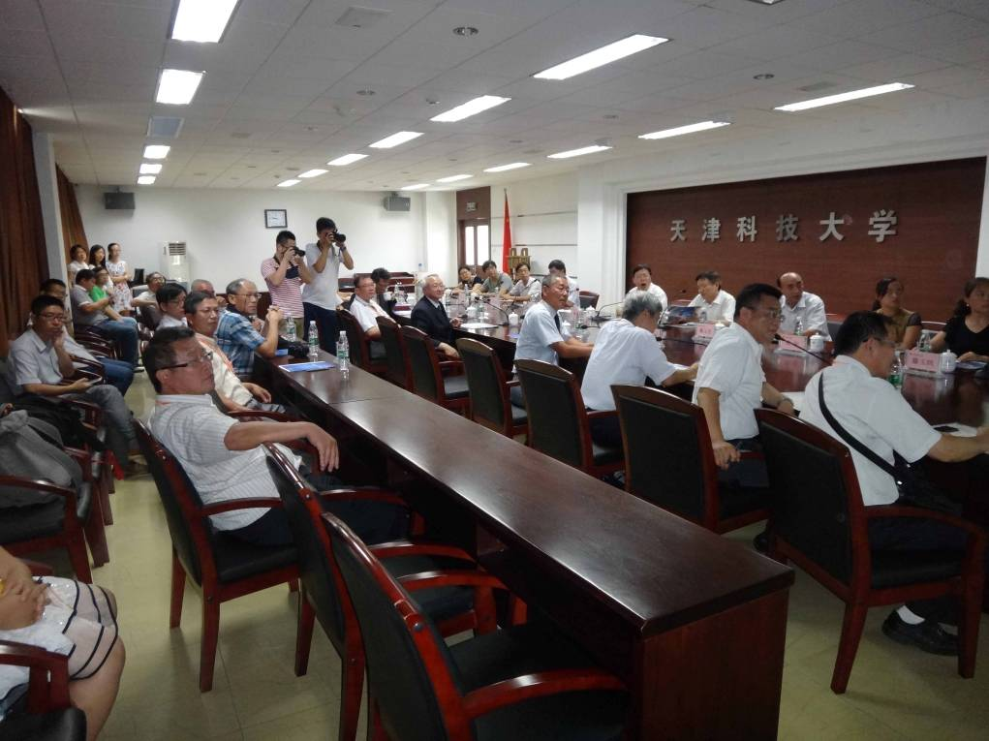

嘉義大學理工學院與天津科技大學生物工程學院簽署兩院合作備忘錄。
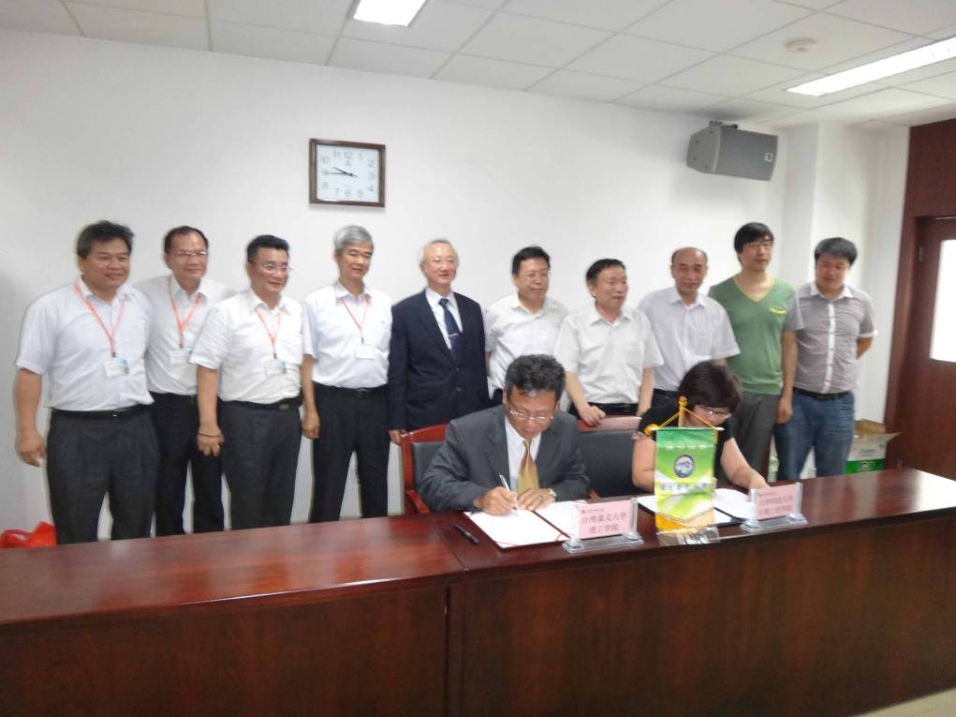
為了增進友誼、促進雙方學術研究、教育和技術推廣等方面合作，國立嘉義大學理工學院與天津科技大學生物工程學院有意建立友好關係，並簽訂下列合作意向，以促進雙方學術交流、推動教育發展、提昇研究水準。在未來發展的基礎上，建立正式的校際關係。
- 雙方共同努力以促進以下方面的合作：
- 教師、研究或教育管理人員的交流、合作
- 共同開展合作研究或共同舉辦學術研討會
- 研討資料、學術刊物等資訊的交換與互通
- 學生的交流
- 雙方一致同意的其他活動
- 本合作意向下的具體交流活動細節，在雙方達成一致意見後，由雙方以個案方式共同協商決定。
- 雙方為對方來訪交流教師、學生提供與其學習、科研和生活相關設施，並安排相關活動。
- 雙方開展具體交流活動所涉及經費，除雙方特別協定外，由雙方各自負責。
- 為使本合作意向順利實施，雙方同意：在時機成熟時，以協議或者備忘錄形式正式擬定相關合作細則。
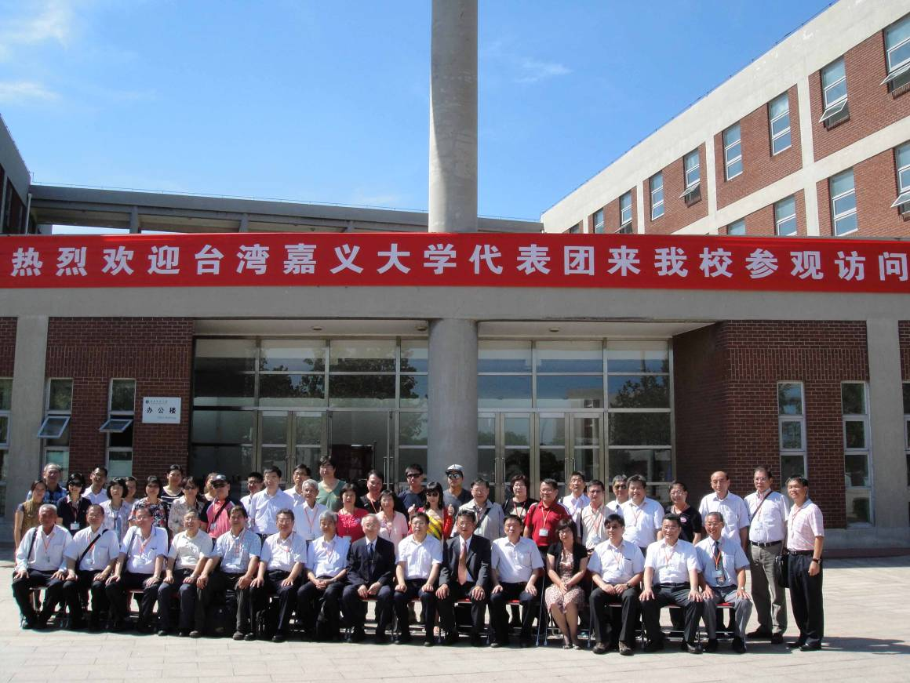

8月27日 參訪中國農業大學工學院、農業工程科系
首先參觀農業部土壤-機器-植物系統技術重點實驗室。實驗室的發展目標是發展現代農業裝備是實現農業現代化的必要支撐條件，而土壤-機器-植物系統技術研究是進行現代農業裝備設計研發必不可少的技術途徑。建設能持續提供高水準的相關科研成果，在研究設施、成果水準、學術隊伍和運行機制諸方面穩居國內領先水準和具有重要國際影響的開放型現代農業裝備技術研究的知識創新與技術創新基地，形成一支學術造詣深厚、年齡結構合理、學科體系齊全的高水準研究隊伍，建設起能吸引國內外高水準科技人才到本實驗室從事創新性研究的環境與運行機制。土壤-機器-植物系統技術實驗室的建設對於推進農業產業發展和現代農業裝備的提升有著不可或缺的作用。
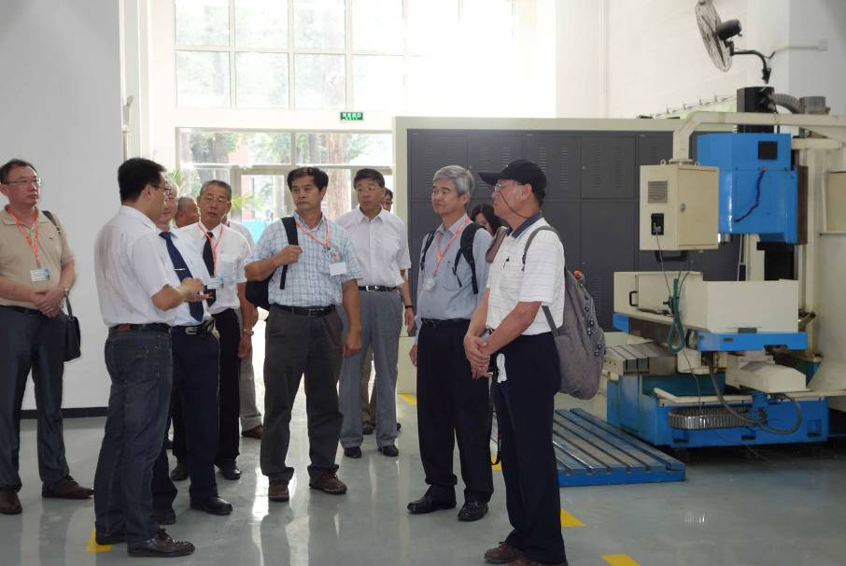

參觀現代農業裝備優化設計北京市重點實驗室：學院下設農業工程系、車輛與交通工程系、機械設計與製造系、機電工程系。學院擁有農業工程和機械工程兩個一級學科博士學位點，以及農業機械化工程、車輛工程、機械設計及理論、機械製造及其自動化、機械電子工程、農業裝備工程和農產品加工及貯藏工程7個二級學科博士班。
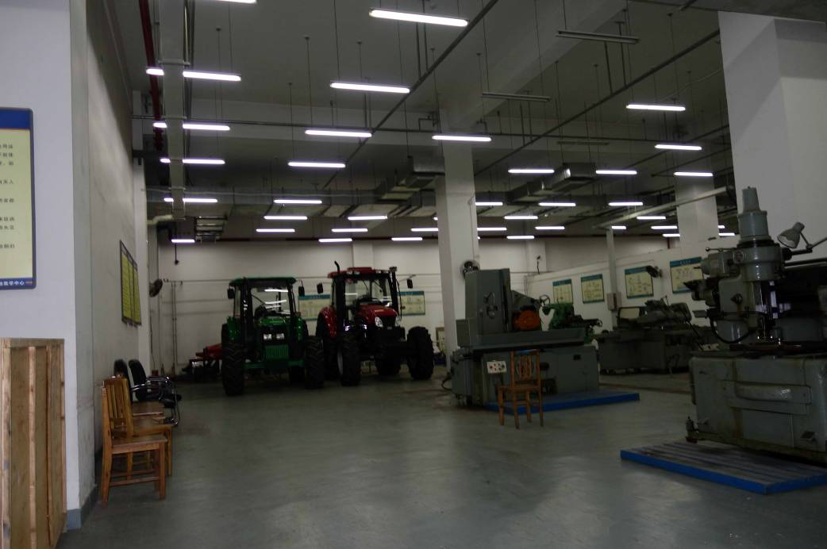
其中一有中國大陸自製的曳引機，如下：
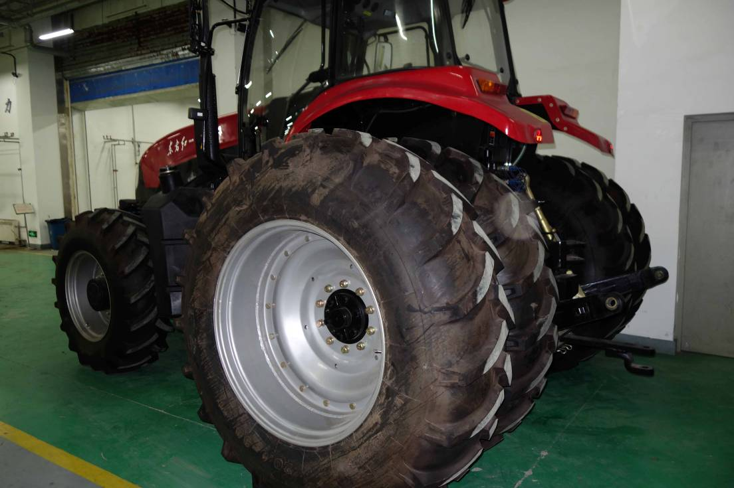

其中最令人深刻印象的是將曳引機的引擎爆炸圖，以實體3D表現出來，很具有教學實質意義，
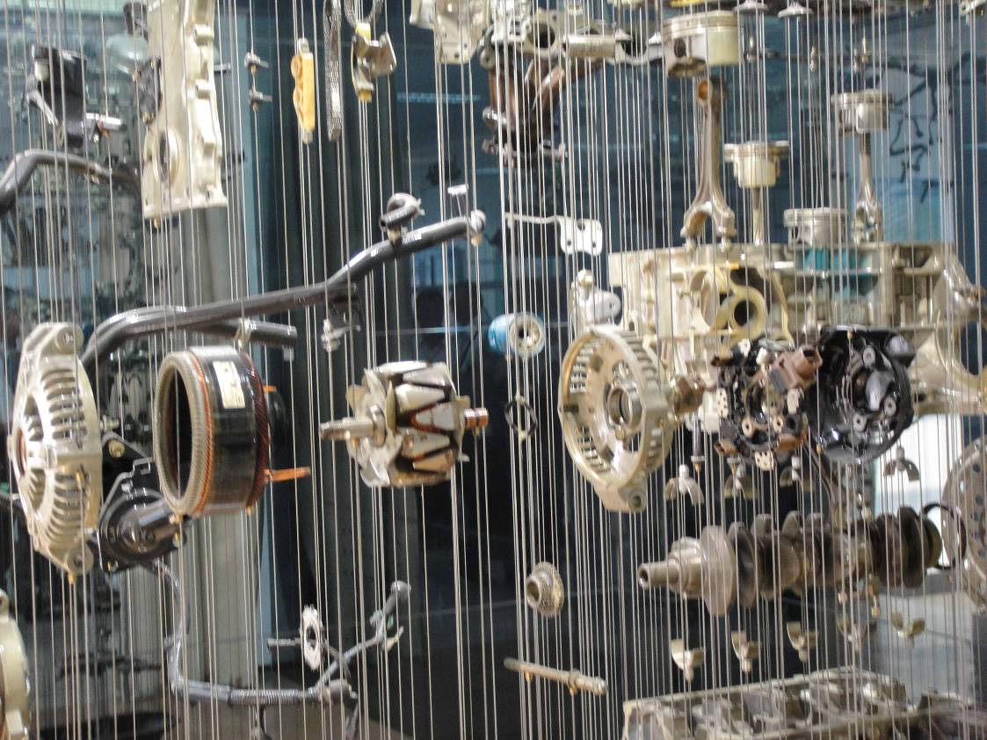
亦有曳引機部分零件的3D爆炸圖
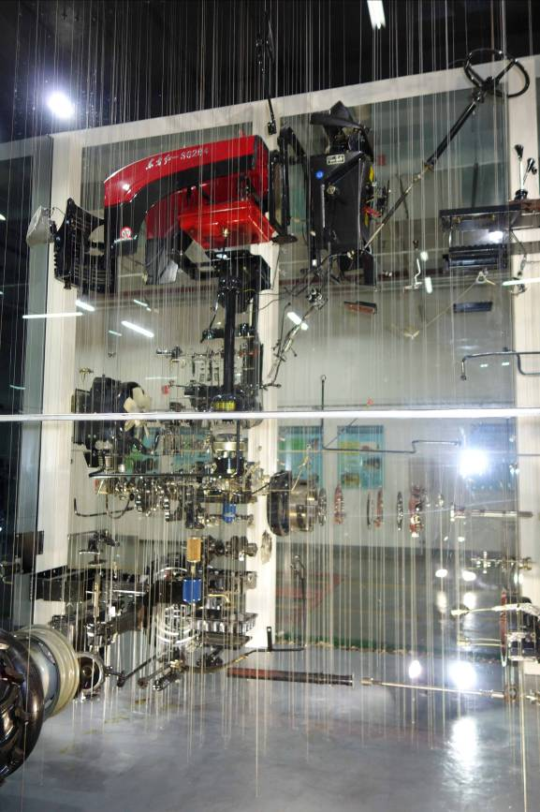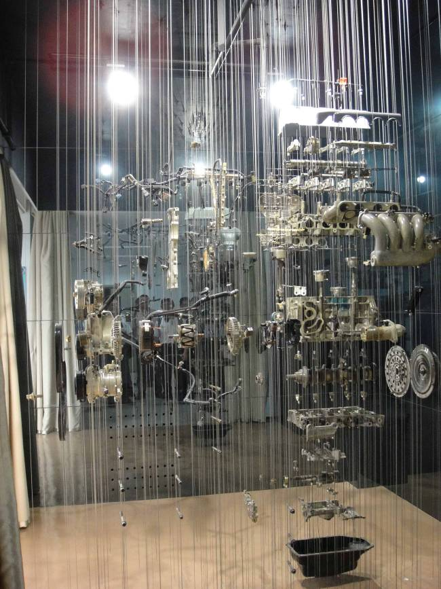

這些3D實體元件爆炸圖以一間玻璃密閉透明教室展示對教學可以提昇更明確的元件解說效果。
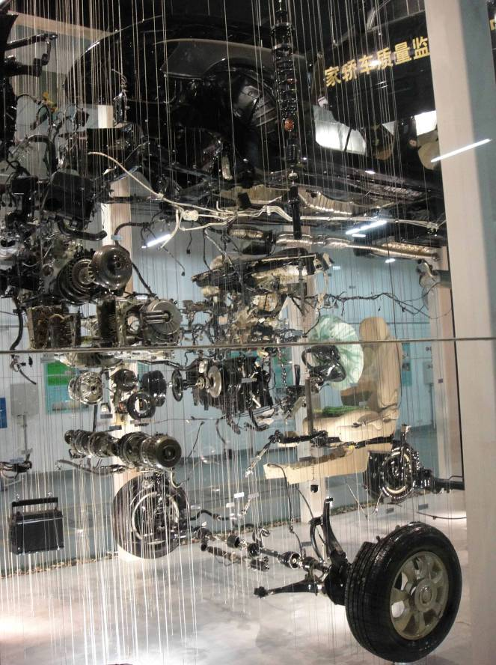
之後，嘉義大學理工學院與中國農業大學工學院進行兩院的實質討論，擬出兩方共同的協議：
一、雙方共同努力以促進以下方面的合作：
1.教師、研究或教育管理人員的交流、合作
2.共同開展合作研究或共同舉辦學術研討會
3.研討資料、學術刊物等資訊的交換與互通
4.學生的交流
5.雙方一致同意的其他活動
二、本合作意向下的具體交流活動細節，在雙方達成一致意見後，由雙方以個案方式共同協商決定。
三、雙方為對方來訪交流教師、學生提供與其學習、科研和生活相關設施，並安排相關活動。
四、雙方開展具體交流活動所涉及經費，除雙方特別協定外，由雙方各自負責。
五、為使本合作意向順利實施，雙方同意：在時機成熟時，以協議或者備忘錄形式正式擬定相關合作細則。

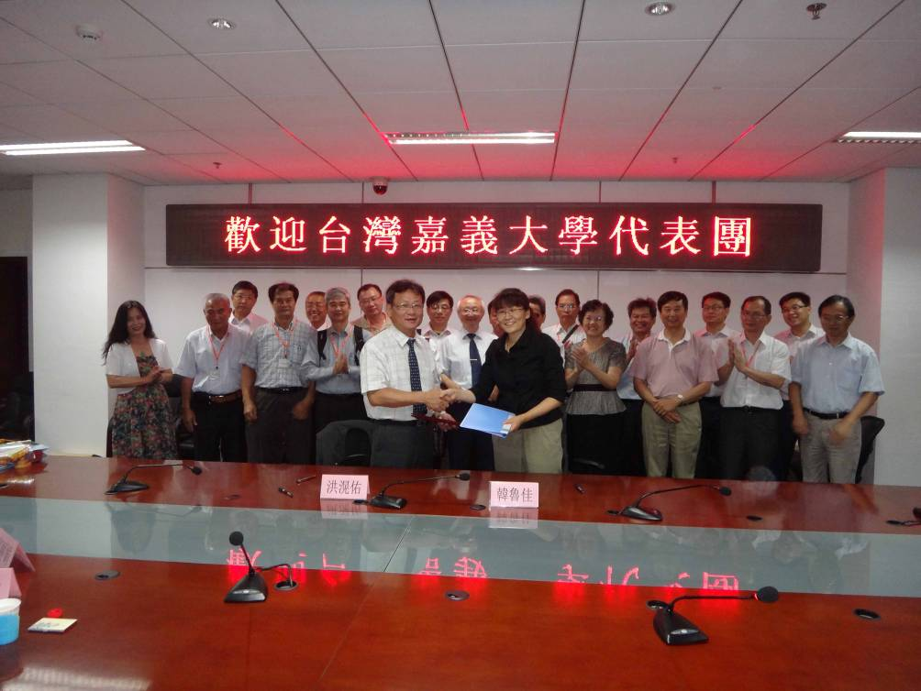

中國農業大學前翁之馨校長也蒞臨參加討論與簽署備忘錄，翁校長說中國農業大學與台灣學術界交流，嘉義大學是第一所台灣大學，希望兩校更有更進一步的實質交流。
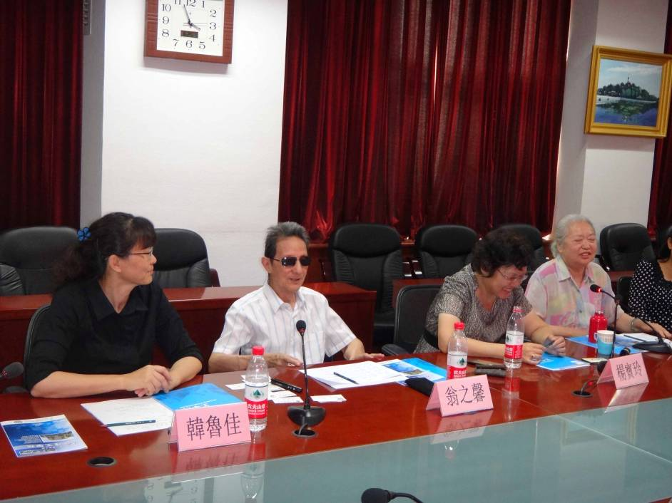
洪院長致贈嘉義大學校旗給韓魯佳院長。
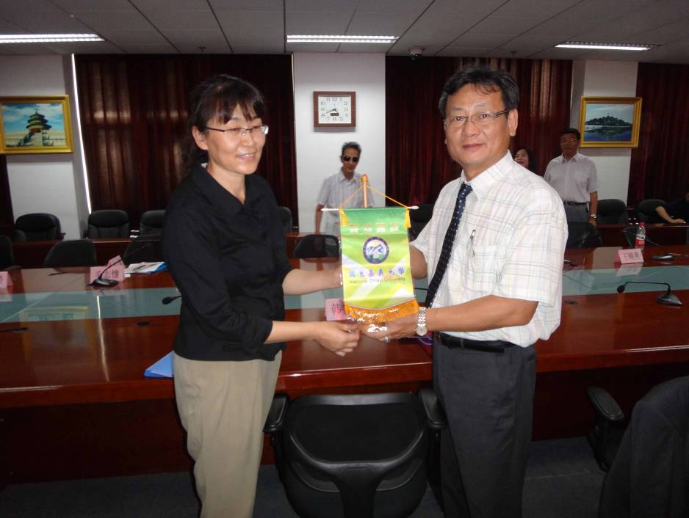

8月28日 參訪中國農業大學工學院機械製造及其自動化科系和農產品加工及貯藏工程科系
工學院擁有機械電子工程、機械製造及其自動化、機械設計及理論、車輛工程、載運工具運用工程、農業機械化工程、農業裝備工程和農產品加工及貯藏工程等8個二級學科碩士班。農業工程、農業機械化工程與農產品加工及貯藏工程為國家級重點學科（其中農產品加工及貯藏工程學科為工學院與食品與營養工程學院共建），車輛工程為農業部重點學科。

首先參觀農業機械化及其自動化專業實驗室：此實驗室是以機械工程為基礎，融合資訊技術、農業生物技術及環境科學的綜合性學科，探索既能發展農業生產、提高經濟效益，又能保護環境，保證農業可持續發展的機械化生產體系，研究農業生產機械化過程中的裝備與先進技術。此學科實力擁有教職工50人，其中中國工程院院士1人，國家突出貢獻中青年專家2人，部級突出貢獻中青年專家8人,長江學者特聘教授2人；教授22人，副教授18人；教師中碩士以上學位占88%，博士學位占70%。其培養目標本專業培養具備農牧學、機械學、自動化控制技術及經營管理學等相關方面的基本理論，具備農業機械及其自動化裝備的構造原理、使用管理及農業生態環境方面的基本知識，受到農業生產過程機械化自動化工藝設計及相關裝備的設計製造、試驗鑒定、選型配套、使用維修方面的基本訓練，掌握農業生產機械化系統的規劃設計、農業機械設計、企業經營管理和農業機械及其自動化控制裝置的科研、推廣的高級工程技術人才。
首先參觀機器人試驗室，此為學生專題製作為主教學，學生可以學習到自行組裝、程式撰寫等能力。
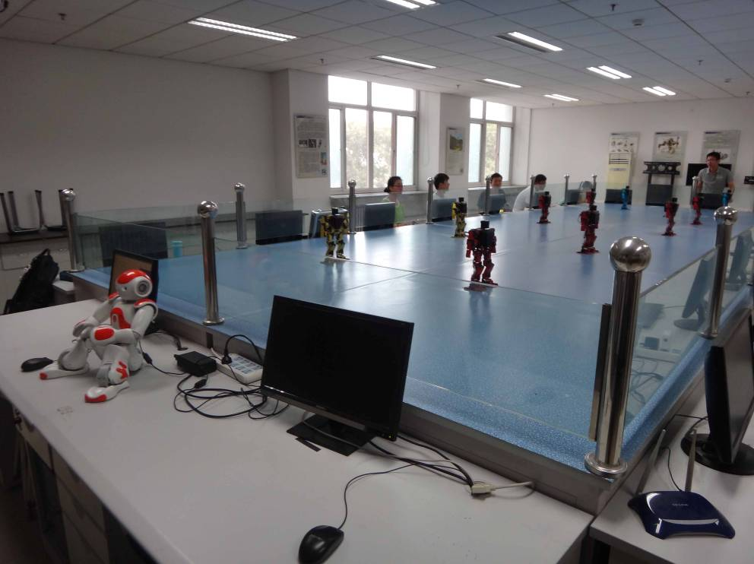
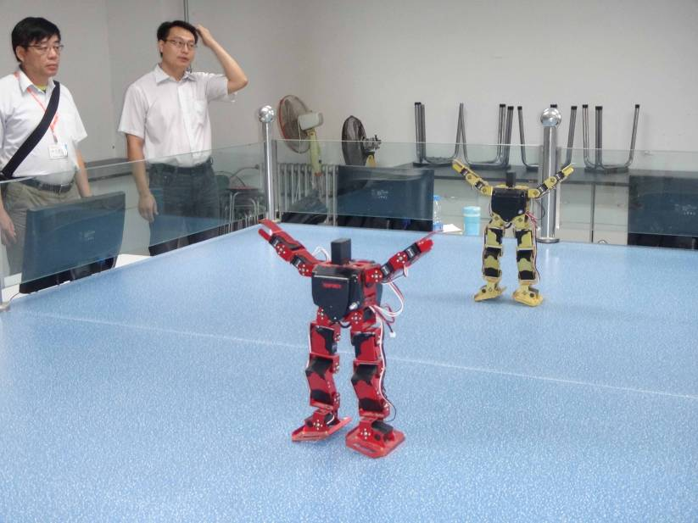
另外還參觀虛擬實境實驗室，戴著3D眼鏡觀看螢幕，產生實體3D情境，可以提高教學效果。
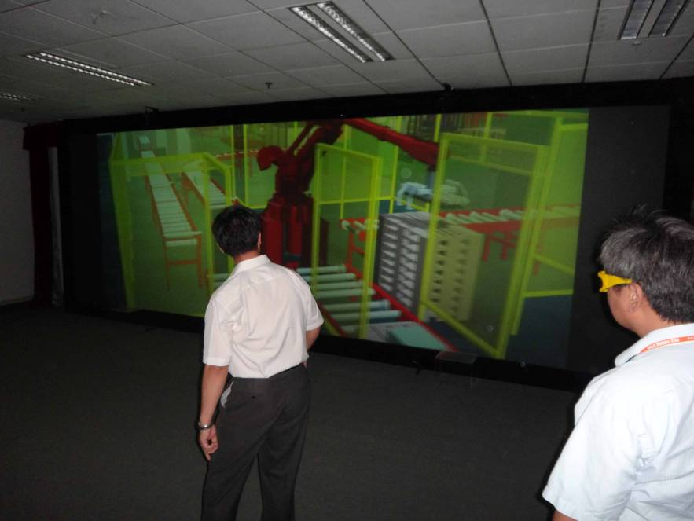
另外參觀農產品加工與貯藏實驗室，其加工都以自動化設備教學為主，以整條農產品加工生產線之實體控制教學。
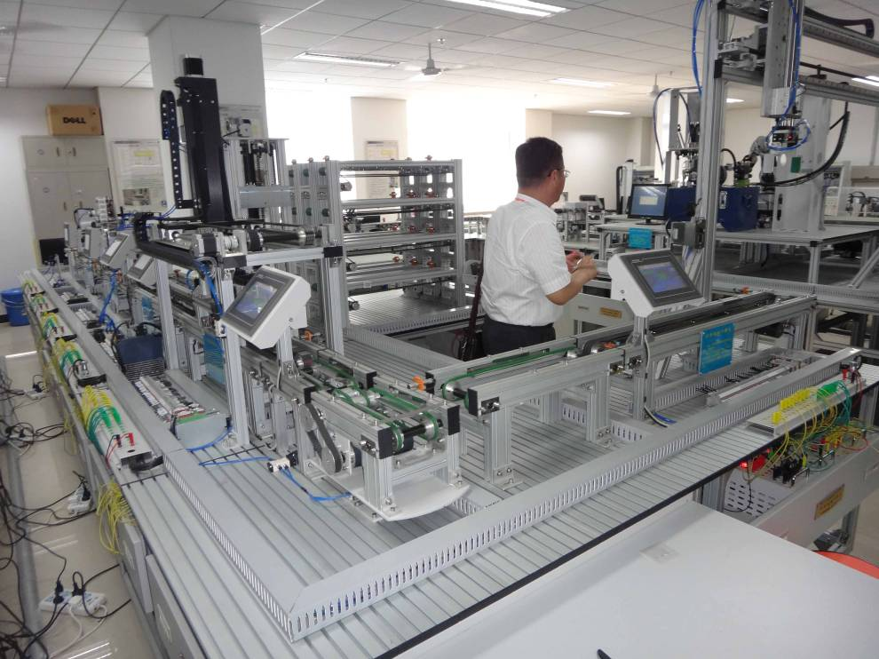
參、心得與建議事項
一、心得
此次參訪看到中國農業大學工學院與天津科技大學生物工程學院都具有很新的硬體建築與先進的教學設備(如天津科大的醸酒與醱酵工程設備、中國農大的機械元件3D實體爆炸展試室)，教師師資也改善許多，很多博士導師具有國外博士學歷，教師也都有國家的科技計畫，學生也上進，努力向學。此等表現刺激吾等，思考嘉義大學未來要更努力的爭取新興教學設備與提昇學生的競爭力。

二、建議事項
參加這次參訪，有些感觸與建議，這裡提出幾點建議意見：
- 各學院可以將貴重儀器集中管理使用，利用學生證的IC卡管制使用權限與時間，可以減少學校設備的添購與增加儀器的使用，以達到資源共享。
2. 由此次參訪中，看出大陸的學校資源很豐富，無論軟硬體更新很快速，且教師更用心於教具的設計與實用性，這是我們要學習之處。

